**Sind Graffitis strafbar?**

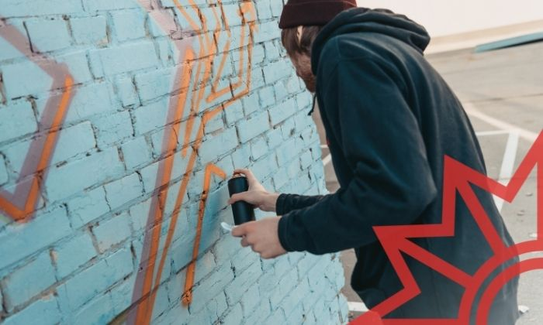

1. Was hältst du von Graffitis?
2. Sind Graffitis für dich Kunstwerke?
3. Hast du einen Lieblingskünstler oder eine Lieblingskünstlerin aus der Graffitiszene?
4. Sind Graffitis erlaubt oder verboten? Sucht im Internet und stellt eure Resultate der Gruppe vor.

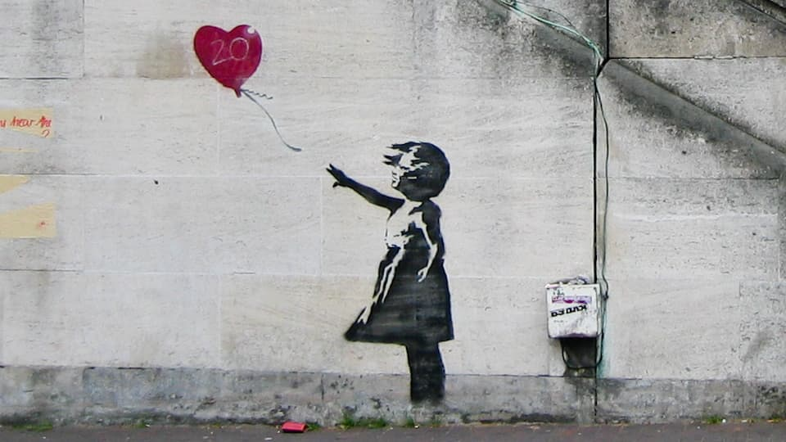**Banksy macht übriges keine Graffiti**

Spraykunst im öffentlichen Raum wird heute oft mit Banksy in Verbindung gebracht. Die Mauerbilder des Briten haben zum Teil schon ikonenhaften Status erlangt.

Allerdings gelten Banksys Werke nicht als Graffiti im engeren Sinne, sondern als so genannte Street Art.